W razie kłopotów z opanowaniem materiału możesz się ze mną kontaktować od poniedziałku do piątku w godzinach 9.00 – 14.00 za pomocą maila, Messengera lub telefonicznie.
Data 5.05. 2020 r.
Temat: Tabele, wykresy, diagramy – zadania.
Na dzisiejszej lekcji powtórzymy i utrwalimy wiadomości z zakresu odczytywania danych z tabel, wykresów i diagramów.
Jeśli potrzebujesz obejrzyj jeszcze raz filmiki z poprzednich lekcji.
Wykonaj 1,2,4 zadanie strona 74 z ćwiczenia
, oraz zadanie domowe, które prześlesz mi na maila.
Wykorzystując zbierane przez Ciebie dane o temperaturze w ubiegłym tygodniu, wykonaj wykres temperatury, korzystając z rysunku wykresu liniowego:
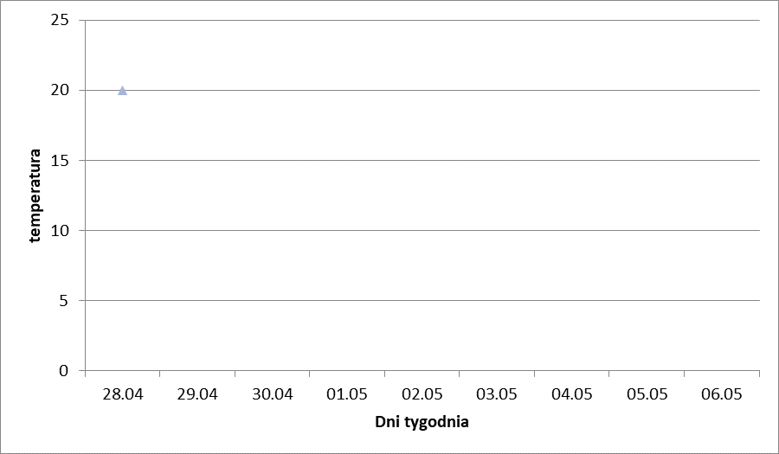

Zaznacz kropką temperaturę w danym dniu, następnie połącz kropki liniami, aby wykonać wykres liniowy.
Data 7.05.2020r.
Temat: Procenty.
Na dzisiejszej lekcji wprowadzimy pojęcie procentu. Będziecie wiedzieć co to jest procent, kiedy procenty stosujemy i w jakim celu.
Otwórz podręcznik na stronie 156. Dokładnie zapoznaj się z wprowadzeniem do tematu i przykładami. Do zeszytu zapisz sekcję zapamiętaj, która znajduje się na stronie 156 na dole.
Następnie zapoznaj się z informacjami i przykładami na stronie 157.
Do zeszytu narysuj kwadrat o boku 10 kratek czyli 5 cm, następnie zaznacz wszystkie linie wewnątrz kwadratu, tak aby powstało 100 kratek.

Następnie zamaluj:
Kolorem niebieskim -20%, czyli 20 kratek
Kolorem czerwonym – 5%, czyli 5 kratek
Kolorem zielonym – 35%, czyli 35 kratek
Kolorem żółtym- 15%, czyli 15 kratek
Obejrzyj filmiki:
https://www.youtube.com/watch?v=Mp_h-O-8URg&t=130s
oraz
https://www.youtube.com/watch?v=bqB-7YXuFRo.
Myślę, że filmiki pomogły Ci zrozumieć pojęcie procentu.
Otwórz ćwiczenie na stronie 90.
Wykonaj zadania: 1, 2 i 3 . zrób zdjęcie i prześlij.
Życzę wytrwałości, pozdrawiam Małgorzata Aleksandrowicz

